Тема : Внеурочное занятие по РПС «Умники и умницы»
Предмет: внеурочная деятельность «Умники и умницы»
Класс: 3 класс, курс «РПС», информатика, логика, математика, автор А.О. Холодова
«Юным умникам и умницам»
Тип занятия: комбинированное (с использованием презентации на необходимых этапах урока).
Цель занятия:
Развитие у детей познавательных способностей (внимание, восприятие, воображение, зрительную и слуховую память и мышление)
Ожидаемые результаты: УУД:
познавательные: ориентироваться в системе знаний; добывать новые знания: находить необходимую информацию в тетради, извлекать информацию, представленную в разных формах (текст, схема, иллюстрация); перерабатывать полученную информацию: наблюдать и делать самостоятельные выводы;
регулятивные: - определять цель деятельности с помощью учителя;
- учиться высказывать своё предположение ;
- учиться работать по предложенному учителем плану;
- учиться отличать верно выполненное задание от неверного.
- учиться совместно с учителем и другими учениками давать оценку деятельности товарищей, оценивать свои успехи;
коммуникативные: - донести свою позицию до других: оформлять свою мысль в устной речи (на уровне одного предложения);
- слушать и понимать речь других;
- организовывать взаимопроверку.
Личностный результат: в предложенных педагогом ситуациях общения и сотрудничества, опираясь на общие для всех простые правила поведения, делать выбор, признавать свои ошибки. Оборудование: презентация, карточки с лабиринтом из букв, карточки с сеткой из букв, цветные карандаши, простые карандаши.
Материально-техническое обеспечение урока:
- приложение к занятию, мультимедийное оборудование (интерактивная доска),
презентация к занятию
Ход занятия.
- Эмоциональный настрой. Приглашаю детей на коврик взяться за руки в кругу, улыбнуться и сказать друг другу комплименты ( сначала – я, затем по очереди желающие). 1-2 мин.
- Слайд «Мозговая гимнастика» 2-7 (под музыку, сидя на коврике) 3 мин.
Качания головой (упражнение стимулирует мыслительные процессы): дышите глубоко, расслабьте плечи и уроните голову вперед. Позвольте голове медленно качаться из стороны в сторону, пока при помощи дыхания уходит напряжение. Подбородок вычеркивает слегка изогнутую линию на груди по мере расслабления шеи. Выполнять 30 секунд.
«Ленивые восьмерки» (упражнение активизирует структуры мозга, обеспечивающие запоминание, повышает устойчивость внимания): нарисовать в воздухе в горизонтальной плоскости «восьмерки» по три раза каждой рукой, а затем обеими руками.
«Шапка для размышлений» (улучшает внимание, ясность восприятия и речь): «наденьте шапку», то есть мягко заверните уши от верхней точки до мочки три раза.
«Моргания» (полезно при всех видах нарушения зрения):моргайте на каждый вдох и выдох.
«Вижу палец»: указательный палец правой руки держать перед носом на расстоянии 25-30 см, смотреть на палец в течение 4-5 секунд, затем закрыть ладонью левой руки левый глаз на 4-6 секунд, смотреть на палец правым глазом, затем открыть левый глаз и смотреть на палец двумя глазами. Проделать то же, но закрыть правый глаз. Повторить 4-6 раз.

Приглашаю детей занять свои места. Правила работы в группе, пожелания.
3. Разминка. 3-5 мин. Кто это? Что это? (Узнай предмет по его признакам) Слайды 8-16
1. Звонкий, быстрый, весёлый...
2. Вкусный, алый, сочный...
3. Старательный, послушный, вежливый...
4. Зелёный, продолговатый, сочный...
5. Аккуратная, послушная, весёлая...
6. Задиристый, драчливый, взъерошенный
7. Белое, пушистое, лёгкое...
8. Ветвистая, зелёная, колючая...
9. Старый, кирпичный, четырёхэтажный...
4. РАЗВИТИЕ КОНЦЕНТРАЦИИ ВНИМАНИЯ. Слайды 17-18
1. На озере плавали 5 уток. Три из них нырнули за кормом. Сколько лебедей плавало на озере?
2. Один человек вёз на телеге 5 кг. овса, а его сосед – 5 кг. пуха.
У кого груз был тяжелее?
5. Слайды 19-22 Развитие памяти. Запомни изображения и зарисуй их как можно точнее.
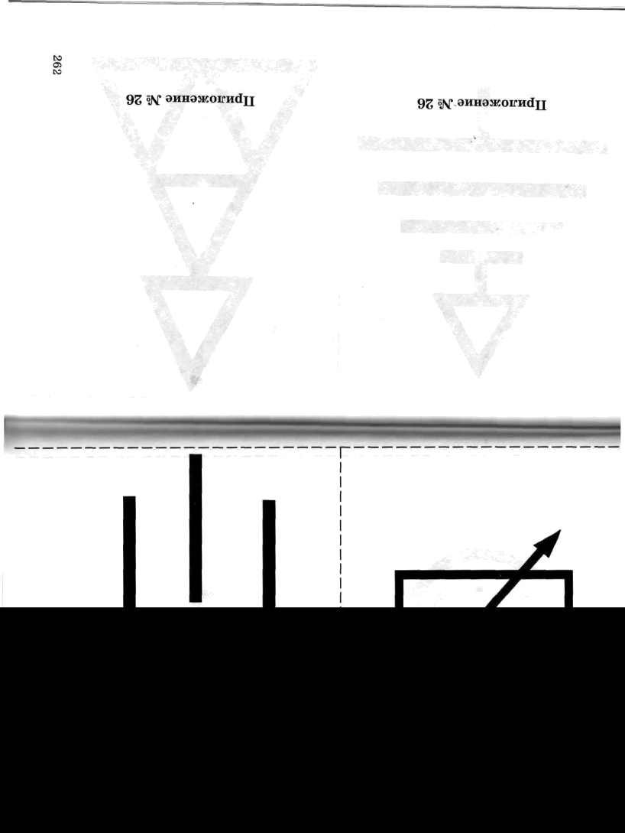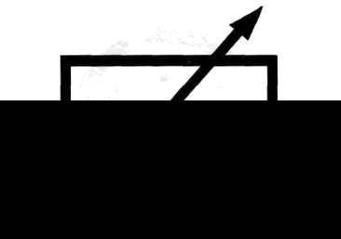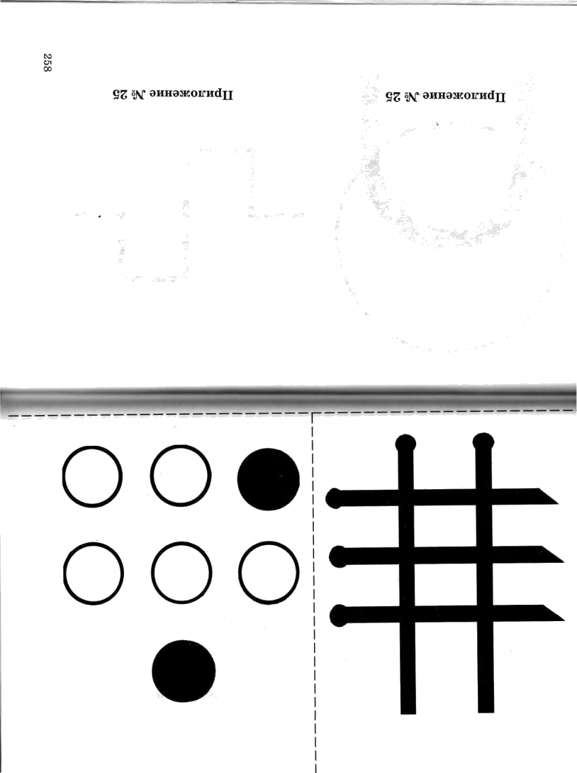

6. Проверьте. Слайд 23
7. Пройди лабиринт, собирая буквы. Запиши слово. Слайд 24
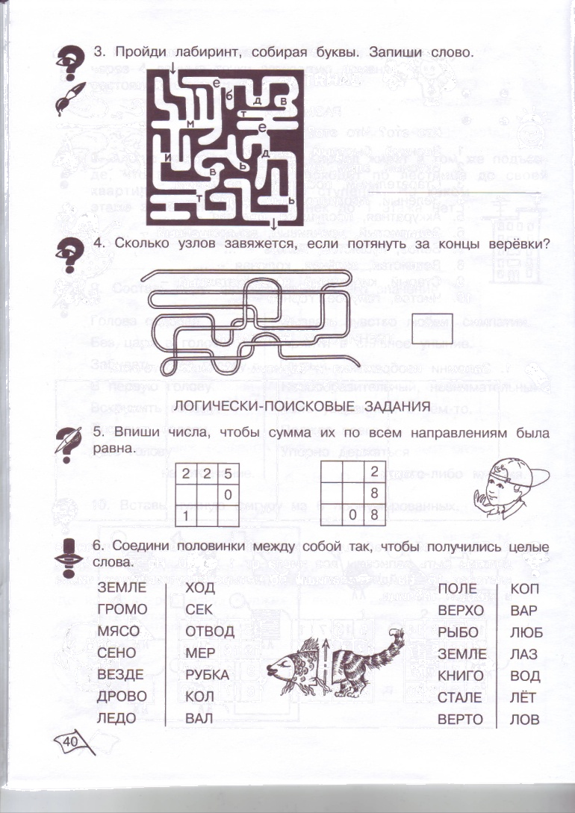
Проверка. МЕДВЕДЬ
8. Гимнастика для глаз. Слайд 25 ( 2 мин)
9. Логическо-поисковые задания.
1) Подбери однокоренные слова к слову медведь. Запишите на листочке в группе.
Слайд 26
2) Проверяем. Читают слова ученики каждой группы.
Медведица, медвежата, медведюшка, медведище, медвежатина, медвежатник.
3) Подбери синонимы к слову медведь. Слайд 27
4) Проверка. Мишка косолапый, Топтыгин
5) Когда так говорят? Фразеологизмы. Слайд 28
Медведь на ухо наступил.
Смотреть медведем.
Медвежья услуга.
6) Д/З Пословицы и поговорки про медведя попробуйте найти дома, записать их и рассказать нам в школе.
Весёлая переменка. 3мин. Изобрази в движении любого животного, остальные угадывают и повторяют движения.
7) Найдите и вычеркните названия животных. Слайд 29 Слова могут быть написаны слева направо и справа налево. Из оставшихся букв составьте и прочтите слово.
ц | м | л | и | с | а | о
ё | ж | к | л | о | В в | л
е | с | л | о | н | о | д
ь | д | е | в | д | е | м
10. Рефлексия. Слайд 30.
11. Итог урока.

ц | м | л | и | с | а | о
ё | ж | к | л | о | в | л
е | с | л | о | н | о | д
ь | д | е | в | д | е | м

ц | м | л | и | с | а | о
ё | ж | к | л | о | в | л
е | с | л | о | н | о | д
ь | д | е | в | д | е | м

ц | м | л | и | с | а | о
ё | ж | к | л | о | в | л
е | с | л | о | н | о | д
ь | д | е | в | д | е | м

